戦争する国づくりストップ！憲法を守り・いかす共同センター
〒113-8462文京区湯島2-4-4 全労連会館 03-5842-5611 (FAX 5842-5620)
http://www.kyodo-center.jp mail: move@zenroren.gr.jp
憲法共同センターNEWS

2017年５月９日 第２１５号
号

憲法施行70年 守り・生かそうキャンペーン
施行70年 安倍改憲ストップ！
憲法が輝く政治を
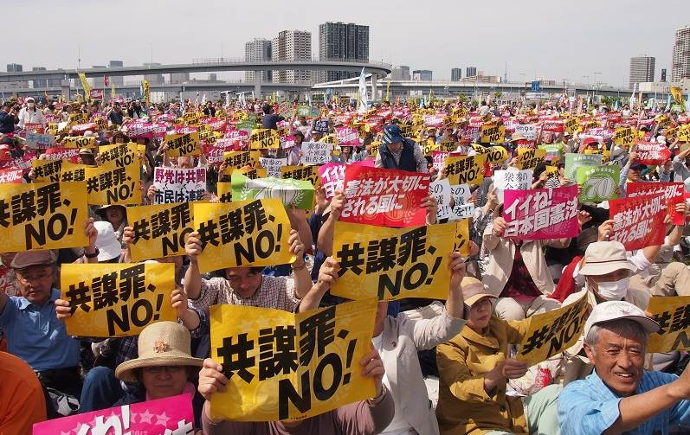 憲法が施行されて70年の節目を迎えた３日、「いいね！日本国憲法－平和といのちと人権を！５・３憲法集会」が、東京・有明の東京臨海広域防災公園で開かれ５万5000人が参加しました。
ステージ上で手をつないだ立憲野党・会派の５人の代表とともに、「憲法守ろう」「戦争法廃止」「共謀罪は絶対廃案」とコール。集会後２コースに分かれてパレードしました。
各界の７氏がリレートークし、ファッション評論家･シャンソン歌手のピーコさんは自民党改憲草案を批判。「憲法を守らなければならない人が守っていない。憲法を変えることは許さない」とのべました。日本劇作家協会前会長の坂手洋二さんは「戦争体験者は少なくなっているが私たちには想像力がある。勇気をもって若い人たちに伝えていきましょう」と語りました。
世界平和アピール七人委員会委員で総合研究大学院大学名誉教授の池内了、映画監督・プロデューサーの山田火砂子（ひさこ）、作家の落合恵子、弁護士で伊藤塾塾長の伊藤真、中央大学教授の植野妙実子（まみこ）の各氏がスピーチしました。
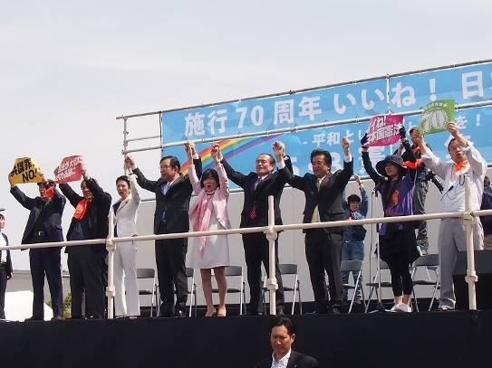
民進党の蓮舫代表、日本共産党の志位和夫委員長、自由党の森ゆうこ参院議員会長、社民党の吉田忠智党首、参院会派「沖縄の風」の伊波洋一幹事長・参院議員があいさつすると「野党は共闘」の声援がわき起こりました。日本共産党の志位委員長は「野党と市民の共闘を発展させ、安倍政権を倒し、憲法が輝く新しい政治をつくろう｣と訴え｡民進党の蓮舫代表は｢憲法を､みなさんとともに守っていきましょう｣と述べました｡
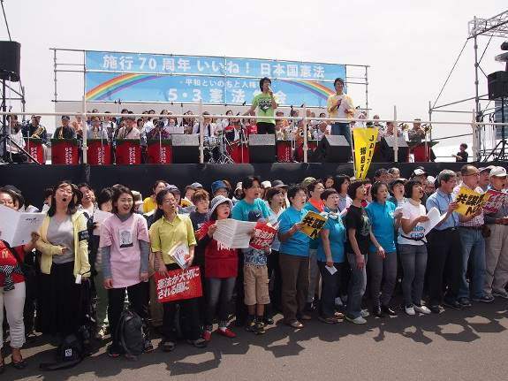
特別ゲストとして韓国・朴槿恵退陣緊急国民行動・参与連帯政策局長の李泰鎬（イテホ）さんが報告。沖縄の基地の県内移設に反対する県民会議の山城博治さん、共謀罪法案に反対する法律家団体連絡会の米倉洋子さんがアピールしました。
戦争させない・９条壊すな！総がかり行動実行委員会・共同代表の高田健さんが行動提起｡｢安倍暴走を止めるため、総がかりを超える“総がかりの陣形”をつくろう｣と呼びかけました｡

憲法こわすな５・３おおさか総がかり集会～１８０００人が参加！

5月3日憲法記念日、大阪扇町公園でおおさか総がかり集会が開かれ18,000人が参加しました。丹羽徹（大阪憲法会議幹事長）が主催者あいさつし、大阪弁護士会より共謀罪反対のとりくみの訴えのあと、辻元清美・民進党衆議院議員、辰巳孝太郎・日本共産党参議院議員、福島瑞穂・社民党参議院議員、渡辺義彦・自由党元衆議院議員が連帯挨拶。参加者全体でポテッカーを掲げた後、働き方改革の問題、子どもの未来、ストップ辺野古、南スーダンの現状、森友問題など、各分野からの訴えがありました。戦争させない1000人委員会の大阪共同代表・中北龍太郎さんが閉会あいさつし、その後、3コースに分かれてパレードをおこないました。共謀罪法案はじめ国会緊迫の中、憲法をこわす安倍政治を終わらせるため、さらに運動を前進させましょう。
（5月9日大阪憲法しんぶん速報版No.419より転載） 以 上

